Mikuláš na cestě
30. 11.-4.12. 2020 Bc. Petra Moravcová

PONDĚLÍ  30.11 | RH-Hra Čelovka (hádání a popisování obrázku, který má druhý na čele), magnetická stavebnice, kinetický písek – rozvoj jemné motoriky (procvičení prstů), pěnové puzzle, kostky.  KK-Přivítání se básní Dobré ráno, opakování: dny v týdnu, počítání do 10 (20), vytleskávání věcí kolem nás.  PH-„Skřítek a obr“ – děti sedí v kruhu a podávají si postupně velký a malý míč (velký míč se snaží dohnat malý a malý se snaží utéct před velkým)  HČ- „Zápichy do květináče“ – děti pastelkami vybarví obrázek M+A+Č, vystřihnou a nalepí na špejli.
ÚTERÝ  1.12 | RH-U stolečků-přiřazování stejné barvy k věcem, práce s modelínou, rozvoj grafomotoriky – opisování svého jména. V herně – hra v centrech aktivit (kuchyňka, obchůdek)  KK-Povídání si o počasí, které se mění z podzimního na zimní (pozorování z okna a při pobytu venku). Porovnávání obrázků PODZIM/ZIMA  PH-„Na lístek“ – modifikace Na Mrazíka  HČ-„Kresba půleného stromu“ – děti nakreslí temperami kmen a větve, nechají zaschnout. Na půlku stromu přilepí barevné listy vyražené z raznice a na druhou stranu bílo-modré vločky.  - Opakování básně pro Mikuláše
STŘEDA  2.12 | RH-Prohlížení knih, pracovní listy + rozhovory s dětmi, omalovánky, hra na lékaře, na obchod, hry s maskami (na princezny a podobně)  KK-Zopakování pravidel třídy, hledání předmětů ve třídě na zadané začáteční písmeno nebo na zadanou barvu.  PH-„Molekuly“ – do 10 (20)  HČ-„Tvorba Mikuláše“ – práce s různými materiály, procvičování střihání a lepení.  - Zpěv u klavíru – na přání dětí
ČTVRTEK  3.12 | RH-Trénování střihání – čáry, kolečka, vlnky, volné kreslení voskovkami, hra ve stanu, vista stavebnice.  KK-Logopedické cvičení s jazykem (jako čert), předvádění básní a písní pro čerta – kdo si jakou vybral.  PH-„Na Mikuláše“ – modifikace „Na Mrazíka“  HČ-„Cvičení s míčkem“ – mačkání, rozcvičení, střelba na cíl, kutálení, protažení.  - Pracovní list – Počítej (pro předškoláky)  - Volné kreslení - ostatní děti
PÁTEK  4.12 | RH-Volná hra dětí v herně i u stolečku. (šroubování šroubků, stavění věže, hra pexesa)  Besídka - Mikuláš, čert, anděl  Volná hra dětí  Hry na přání dětí  Putování za čertím ocasem (řešení a plnění úkolů, hádanek)  - Pracovní list – Najdi 7 rozdílů

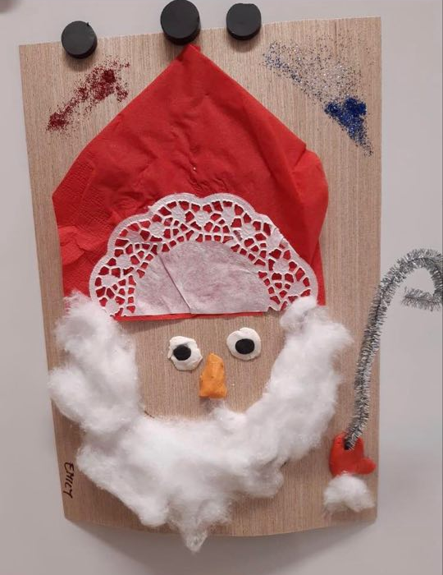

Pomůcky: nůžky, lepidlo, vata, ubrousek nebo červený papír, chlupatá drátek, hýbací oči – nebo dokreslíme, čtvrtka na podklad

